# 一、linux上启动

启动命令：

/data/anaconda/anaconda3/bin/gunicorn --workers 2 --threads 1 -k gevent --bind 0.0.0.0:10001 --timeout 1800 --error-logfile /data/python_apps/circ_new/logs/gunicorn.log --log-level debug --capture-output --chdir /data/python_apps/circ_new --reload --daemon Server_youlang_20180813:app

需替换：

1 /data/anaconda/anaconda3/bin/gunicorn

替换成 gunicorn 安装路径

（可用 which python 查 bin路径）

2 /data/python_apps/circ_new/logs/gunicorn.log

替换成 程序所在目录gunicorn.log文件路径

3 /data/python_apps/circ_new

替换成 程序所在目录

# 二、模型更新

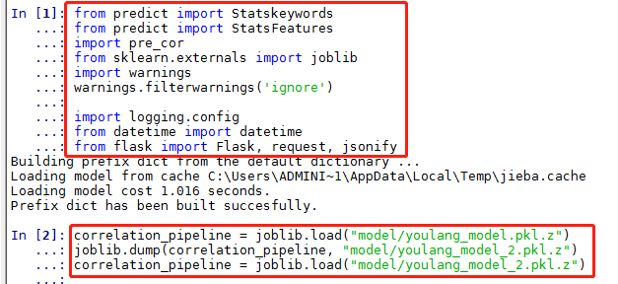

训练时保存的模型文件为 youlang_model.pkl.z ，保存在文件夹model下

使用前，需先执行上面的命令（Windows下spyder中）

程序中最终执行的模型文件为 youlang_model_2.pkl.z